21-01-05
M04 : centrale 1
M07
EMG
1
2
3
4
5
6
poids

- Manips bras droit

- Lent avec poids

data01 – optotrak 100Hz – 15sec (avec plate)
allers retours de bras tendu à plié max
data02 – optotrak 100Hz – 15sec (avec plate)
top synchro : - centrales CEA 500Hz
- EMG
bras tendu – plié - tendu
data03 – optotrak 100Hz – 10sec (avec plate)
top synchro : - centrales CEA 500Hz
- EMG
bras tendu – plié - tendu
data04 – idem
data05 – idem
data06 – idem
- Lent sans poids

data07 – idem data06 sans poids
- Rapide avec poids

data08 – idem data06 rapide (acqui 5sec)
data09 – idem
data10 idem
data11 idem
data12 dem

- Rapide sans poids

data13 idem data08 sans poids (acqui 5sec)

- Très rapide avec poids

data14 – idem data08 très rapide (acqui 5sec)
data15 – idem

- Manips posture

  - Lever de chaise

data16– centrales CEA + EMG 500Hz – 10sec
data17 – optotrak 100Hz – 5sec (avec plate)
top synchro : - centrales CEA 500Hz
- EMG
data18 – optotrak 100Hz – 5sec (avec plate)
top synchro : - centrales CEA 500Hz
- EMG
- Semelles 50Hz (28ms entre les 2 premières frames puis 20ms)
data19 – idem sans plate
data20 – idem
data21 – idem
data22 – idem
data23 – idem

  - De debout à assis

data24– optotrak 100Hz –5sec (avec plate)
top synchro : - centrales CEA 500Hz
- EMG
- Semelles 50Hz (28ms entre les 2 premières frames puis 20ms)
data25 – idem
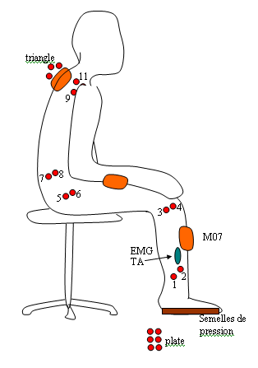
data26 – idem

  - Initiation du pas

data27 – idem
data28 – idem
data29 – idem
data30 – pas de centrales CEA ni d’EMG
data31 – idem
MO9
data32 – idem
MO7
MO4
9
10
11
triangle
M09 : centrale 3
1
2
3
4
5
6
7
8
plate
EMG
TA
Semelles de
pression
M07 : centrale 2
M04 : centrale 1

